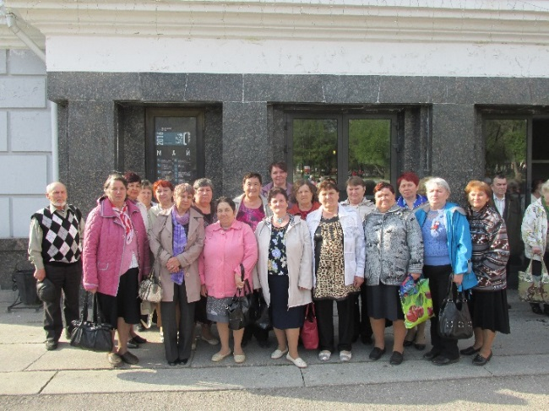
11 мая 2016 года пенсионеры Ножовского сельского поселения были приглашены региональным отделение Совета Ветеранов в Пермский театр оперы и балета на концерт посвященный 71-годовщине Великой Победы «Песни военных лет». Технику для дальней поездки любезно и безвозмездно предоставил ООО «Лукойл-Пермь». Делегация в составе 24 человек отправилась в дальний путь.
На мероприятие были приглашены пенсионеры со всего Пермского края. По приезду в театр всех ждал не большой фуршет. Театральная атмосфера, вечерние наряды солисток и строгие фраки певцов добавляли торжественности и без того значимый повод. В программе звучали любимые всеми и знакомые нам песни военных лет. На протяжении всего концерта тихонечко подпевал весь зал. В кульминации была исполнена песня «День Победы», с первых нот которой и до последнего мгновения зал пел и аплодировал стоя.
Концерт оставил только самые светлые и теплые эмоции, у многих на глазах блестели слезы, так сильно трогали сердца эти песни. Хор, дирижируемый оркестр и живое исполнение оперных голосов — это конечно нечто невероятное для неискушенной публики. Все были в восторге.
После такого отдыха души дальняя дорога домой не казалась тяжелой. Заряженные позитивной энергией наши пенсионеры в пути пели песни. Хочется выразить огромную благодарность ООО «Лукойл Пермь» за предоставленный транспорт, а также водителю нашего автобуса Иутину Александру, который осторожно и бережно вел технику, объезжая каждую ямку на нашей «не простой» трассе. Спасибо ему от всех пенсионеров за внимание и чуткость. Огромное спасибо районному Совету ветеранов и особенно Санниковой Нине Михайловне за то, что пригласили нас на этот концерт! Приглашайте нас еще, мы будем рады. Благодарные зрители.

